912 группа 23.06.2020
Практическая работа.
Тема. Построение болтового соединения.
Задание:
- На листе чертежной бумаги формата А4 вычертите рамку и графы основной надписи.
- Вычертите упрощенное изображение болтового соединения. Размеры для построения рассчитаны в таблице 1.
- Проставьте размеры.
- Заполните основную надпись. Название работы – Болтовое соединение.

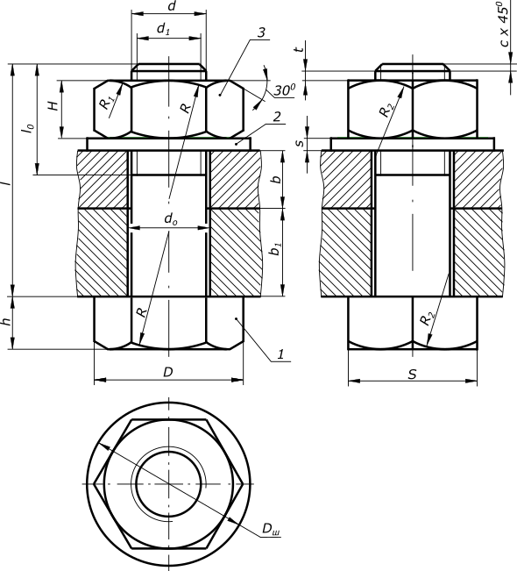

Обозначение | Расчетная формула | Наименование
d | 10 мм (M10) | Диаметр резьбы
d₀ | 1,1xd=1,1x10=11 мм | Диаметр отверстия детали под болт
l₀ | 2xd+6=2х10+6=26 мм | Длина нарезанной части стержня болта
l | m+n+S+H+K=15+15+1,5+8+5≈45 мм | Расчетная длина стержня болта
К | 0,5хd=0,5х10=5 мм | Величина выступающей над гайкой части стержня болта
D | 2xd=2х10=20 мм | Диаметр окружности, описанной вокруг шестиугольника болта
h | 0,7xd=0,7х10=7 мм | Высота головки болта
D_{ш} | 2,2xd=2,2х10=22 мм | Диаметр шайбы
S | 0,15xd=0,15х10=1,5 мм | Толщина шайбы
D_{г} | 2xd=2х10=20 мм | Диаметр окружности, описанной вокруг шестиугольника гайки
H | 0,8xd=0,8х10=8 мм | Высота гайки
Таблица 1
Относительные размеры болтового соединения

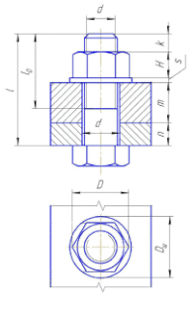
Пример выполненного задания

